様 式 集

様式－１ その１
業務委託に関する指示書

総括監督員 | 主任監督員 | 監 督 員

業務委託名 | 線外 路線 道路維持管理業務委託
実施場所 | 市郡 町村 大字 地内
受注業者名
指示年月日 | 令和 年 月 日 |  | 設計変更の要否 |  | 要 ・ 否
指示番号 | 第 号
業 務 指 示 事 項
添付図 葉
上記事項のとおり指示します。
令和 年 月 日 氏 名
上記指示事項について承諾しました。  令和 年 月 日 |  | 受注者
 |  | 現場責任者
（その１、その２複写とする）

様式－１ その２
業務委託に関する指示書
 | 契約担当者報告(要、否)
総括監督員 | 主任監督員 | 監 督 員

業務委託名 | 線外 路線 道路維持管理業務委託
実施場所 | 市郡 町村 大字 地内
受注業者名
指示年月日 | 令和 年 月 日 |  | 設計変更の要否 |  | 要 ・ 否
指示番号 | 第 号
業 務 指 示 事 項
添付図 葉
上記事項のとおり指示します。
令和 年 月 日 氏 名
上記指示事項について承諾しました。  令和 年 月 日 |  | 受注者
 |  | 現場責任者

様式－２ その１

総括監督員 | 主任監督員 | 監 督 員
作業完了報告書

令和 年 月 日

県土整備事務所長 殿

受注者 住所
氏名

令和 年 月 日付け第 号により指示のあった業務委託
について、下記のとおり完了したので報告します。

業務委託名 | 線外 路線 道路維持管理業務委託
実施場所 | 市郡 町村 大字 地内
委託内容(工種) |  | 実施数量
実施年月日 | 令和 年 月 日
完了年月日 | 令和 年 月 日
上記の業務が完了したことを確認したので報告します。
令和 年 月 日
監督職員 氏 名

（その１、その２複写とする）
様式－２ その２
 | 契約担当者報告(要、否)
総括監督員 | 主任監督員 | 監 督 員
作業完了報告書

令和 年 月 日

県土整備事務所長 殿

受注者 住所
氏名

令和 年 月 日付け第 号により指示のあった業務委託
について、下記のとおり完了したので報告します。

業務委託名 | 線外 路線 道路維持管理業務委託
実施場所 | 市郡 町村 大字 地内
委託内容(工種) |  | 実施数量
実施年月日 | 令和 年 月 日
完了年月日 | 令和 年 月 日
上記の業務が完了したことを確認したので報告します。
令和 年 月 日
監督職員 氏 名

様式－３
作 業 日 報

業務委託名 線外 路線 道路維持管理業務  受 注 者  現場責任者 | 総括監督員 | 主任監督員 | 監 督 員

令和 年 月 日 |  |  |  | 天 気 |  |  |  | 作業時間 |  | ｈ
作 業 状 況
路 線 名 |  | 作 業 場 所 |  |  | 作 業 内 容 |  |  | 数 量 |  |  | 備 考
職 種 | 一般世話役 |  | 普通作業員 |  |  |  | 軽作業員 |  | 作業車
人員・時間 | 人 |  | 人 |  |  |  | 人 |  | ｈ
 |  |  |  |  |  |  |  |  | ｈ
特 記 事 項

道路維持管理業務委託概念図

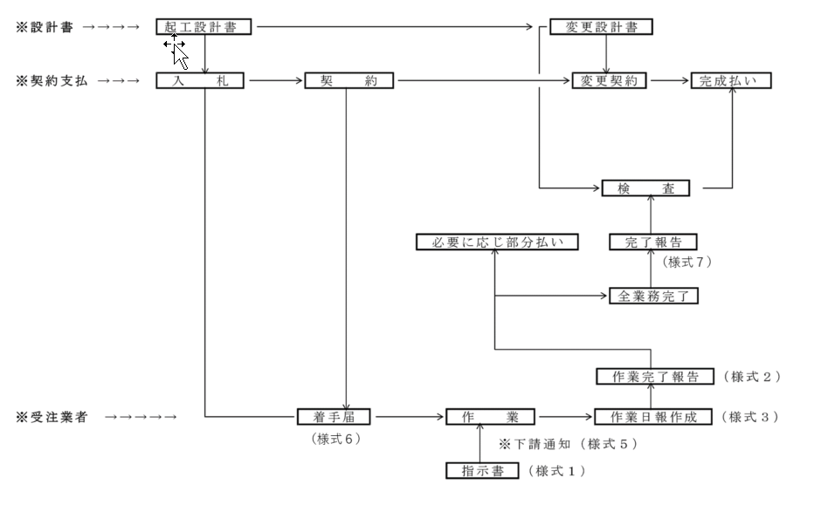

様式－５
下 請 負 人 通 知 書 | 契約担当者報告(要、否) | 総括監督員 | 主任監督員 | 監 督 員
令和 年 月 日
県土整備事務所長
隠岐支庁県土整備局長 様

下記の通り下請の状況を通知します。 受注者 所在地

氏 名
１．業務委託名 線外 路線 道路維持管理業務

２．実施場所

３．下請負人の状況
（注）・管内図に作業区間等旗揚げし添付すること。
下  請負  人 | 会社名 | ℡ | ℡ | ℡
下  請負  人 | 代表者氏名
下  請負  人 | 所在地
作業内容等 | 作業予定期間
作業内容等 | 路線名
作業内容等 | 作業場所
作業内容等 | 作業種類等
作業内容等 | その他
作業内容等 | 現場代理人  (氏名、連絡先)
・契約書(写)の添付は不要

様式－６
令和 年 月 日

発 注 者
様

住 所
受注者
氏 名

業 務 着 手 通 知 書
現 場 責 任 者 通 知 書

業務の
名 称
道 川  港 名 |  |  |  |  |  |  |  | 契 約 |  |  |  | 令和 |  |  |  | 年 |  |  |  | 月 |  |  |  | 日
業 務  場 所 |  |  | 市  郡 |  | 町  村 |  | 大字 |  | 契 約  上 の  期 間 |  | 着手 |  | 令和 |  |  |  | 年 |  |  |  | 月 |  |  |  | 日
業 務  委託料 |  |  |  |  |  |  |  |  |  |  | 完了 |  | 令和 |  |  |  | 年 |  |  |  | 月 |  |  |  | 日
区 分 |  | 氏 名 |  |  |  | 生 年 月 日 |  |  |  | 資 格 区 分
現場責任者

上記業務は、令和 年 月 日に着手しましたので通知します。

様式－７

令和 |  | 年 |  | 月 |  | 日

発注者
様

受注者

業 務 完 了 通 知 書

業務の名称
履行期限 | 令和 |  | 年 |  | 月 |  | 日
完了年月日 | 令和 |  | 年 |  | 月 |  | 日

上記業務が完了しましたので通知します。

